Лекция 9: Основы теории молекулярных орбиталей

- Принципы описания химической связи по методу МО.
- Энергетические диаграммы гомоядерных и гетероядерных молекул на примерах соединений элементов I и II периодов.
- Порядок (кратность) связи.

До сих пор рассматривался метод валентных связей, по которому ковалентная связь образуется за счет общих электронных пар, которые связывают два атома (Н:Н, Н:Сl и др.), т.е. ковалентная связь двухэлектронная и двухцентровая.
Сейчас широко применяется другой метод, объясняющий образование химических связей – метод молекулярных орбиталей. Этот метод все закономерности распределения электронов в атоме формально переносит на молекулу. Только в атоме электроны распределялись по атомным орбиталям (S-, р-, d- и f-орбитали), тогда как в молекуле электроны распределяются по молекулярным орбиталям (они бывают σ – типа, π – типа и др.).
Молекулярные орбитали (МО) образуются (согласно метода молекулярных орбилей) из атомных орбиталей путем сложения и вычитания атомных орбиталей. При сложении атомных орбиталей (АО) образуется связывающая МО, у которой энергия меньше, чем у исходных АО, т.е. связывающая МО образуется из АО с выделением энергии, а это энергетически выгодно.
При вычитании атомных орбиталей образуется разрыхляющая МО, у которой энергия больше, чем у исходных АО, т.е. она образуется с поглощением энергии, поэтому электроны, находящиеся на этой орбитали ослабляют (разрушают или разрыхляют) связь между атомами.
Отметим, что из n-ого количества атомных орбиталей образуется n-ое количество МО, причем половина из них (т.е. n/2) будут связывающие МО, а половина (n/2) будут разрыхляющие МО.
Образование МО из атомных орбиталей (АО) изображают в виде энергетической диаграммы, на которой по вертикали схематически откладывают значение энергии Е системы.
Например, энергетическая диаграмма образования молекулы Н₂ из двух атомов Н.
Е
АО МО АО
Н₂
│ │
σ _{разр.}
Н Н
│ ↑ │ │ ↑ │
1S 1S
│↑↓│
σ _{cв.}1S

Здесь σ _{cв.}1S – это молекулярная связывающая орбиталь σ – типа, образованная при сложении 1S атомных орбиталей двух атомов Н (ее энергия меньше, чем у исходных атомных 1S – орбиталей, поэтому она ниже).
σ _{разр.} 1S – это разрыхляющая МО σ – типа, образованная при вычитании 1S-атомных орбиталей двух атомов Н (ее энергия больше, чем 1S-атомных орбиталей, поэтому она выше).
Таким образом, из двух АО двух атомов Н образовались две МО. Оба электрона в молекуле Н₂ заполняют связывающую МО (│↑↓│σ _{cв.}1S). Порядок связи, т.е. число связей (или кратность связи) по методу молекулярных орбиталей равен числу связывающих электронов (которые находятся на связывающих МО) минус число разрыхляющих электронов (они находятся на разрыхляющих МО), деленное на два. Поэтому кратность связи в молекуле водорода Кр (Н₂) = (2-0)/2 = 1, т.е. равна 1.

Энергетическая диаграмма образования молекулы Не₂:

Е
АО МО АО
Не₂
│↑↓│
σ _{разр.} 1S
Не Не
│↑↓│ │↑↓│
1S 1S
│↑↓│
σ _{cв.}1S

Кр (Не₂) = (2-2)/2 = 0, т.е. два связывающих электрона (│↑↓│σ _{cв.}1S) и два разрыхляющих электрона (│↑↓│ σ _{разр.} 1S), поэтому кратность связи (число связей) равна 0, а значит молекула Не₂ не образуется.
Для сравнения ММО и МВС рассмотрим молекулу азота, обсужденную ранее с позиций МВС. На рисунке 13показаны энергетическая схема и заселенность орбиталей в молекуле азота. Заполненные полностью ls-орбитали атомов азота практически не участвуют в образовании связей. Поэтому на два атома азота приходится всего 10 валентных электронов при n = 2 (2s²2p^{з}). 2s-Электроны полностью заселяют σ2s⁻ и σ2s*-MO. Они не вносят вклада в образование связи, так как число электронов на СМО точно равно числу электронов на РМО. Шесть р-электронов размещаются на МО так: два электрона на σ2p-mo, а четыре на двух вырожденных π2р-МО.
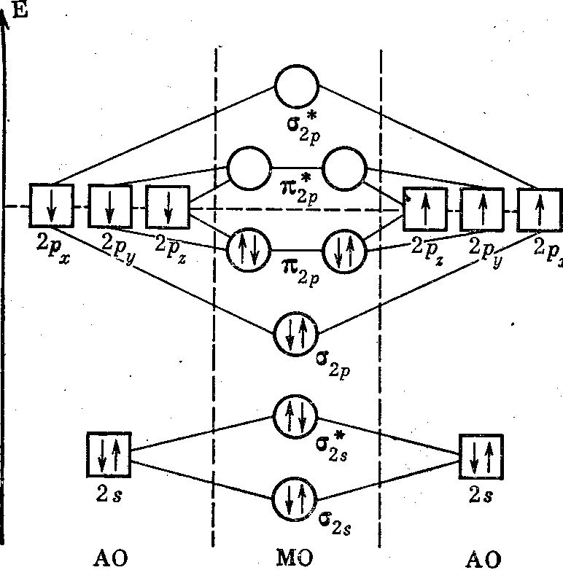

Рисунок 13 – Энергетическая схема и заселенность орбиталей в молекуле азота.
Следовательно, в молекуле азота имеются восемь связывающих на два разрыхляющих электрона, т. е. порядок связи равен трем. В действительности собственно валентных электронов у атома азота всего 3 (2р³), так как 2s², по существу, не участвуют в образовании химических связей. Поэтому можно считать, что в молекуле азота на СМО находятся 6 электронов, а на РМО Нет ни одного. Этим и объясняется большая энергия диссоциации Ng на атомы и диамагнетизм молекулы азота.
Из гетероатомных молекул на молекулу азота весьма похожа по химическому строению и свойствам окись углерода. Заселенность молекулярных орбиталей в СО точно такая же как и в молекуле азота. Разница заключается только в структуре АО: со стороны углерода участвуют в образовании МО четыре электрона, а кислорода — 6. Порядок связи равен трем, т. е. соответствует кратности связи в СО согласно МВС.
По сравнению с молекулой азота в молекуле кислорода имеется на 2 электрона больше. Энергетическая диаграмма и заселенность МО молекулы кислорода показаны на рисунке 14. Во-первых, порядок связи в O₂ равен двум. Во-вторых, на двух вырожденных π2р*- РМО находятся по одному неспаренному (согласно правилу Гунда) электрону. Они и являются «виновниками» парамагнетизма молекулы кислорода. Таким образом, в ММО парамагнетизм О₂ обоснован строго научно и нет необходимости в постулировании трехэлектронной связи, как это было в МВС. Молекулярный ион кислорода О₂⁺ (диоксигенил-катион) по сравнению с молекулой кислорода имеет на один электрон меньше. Это значит, π*2р -РМО будет находиться всего один электрон (рисунок). Порядок связи в О₂⁺ равен 2,5. И большая величина порядка связи и меньшее число электронов на РМО у 02 приводят к тому, что он прочней молекулы кислорода. Энергия диссоциации молекулы кислорода на атомы равна 497,4 кДж/моль (119 ккал/моль), а для О₂⁺ она достигает значения 643,7 кДж/моль (154 ккал/г-ион). Диоксигенил-катиону изоэлектронна гетероатомная молекула окиси азота с энергией диссоциации на атомы 627 кДж/моль(150 ккал/моль). Следовательно, высокую прочность молекулы NO и ее парамагнетизм можно предсказать на основе ММО (рисунок). Это еще одно убедительное доказательство того, что такие молекулы, как O₂, NO и др., в принципе нельзя и, самое главное, не нужно пытаться интерпретировать с точки зрения МВС. Тогда отпадает необходимость прибегать к формальным представлениям о типах трехэлектронной связи.

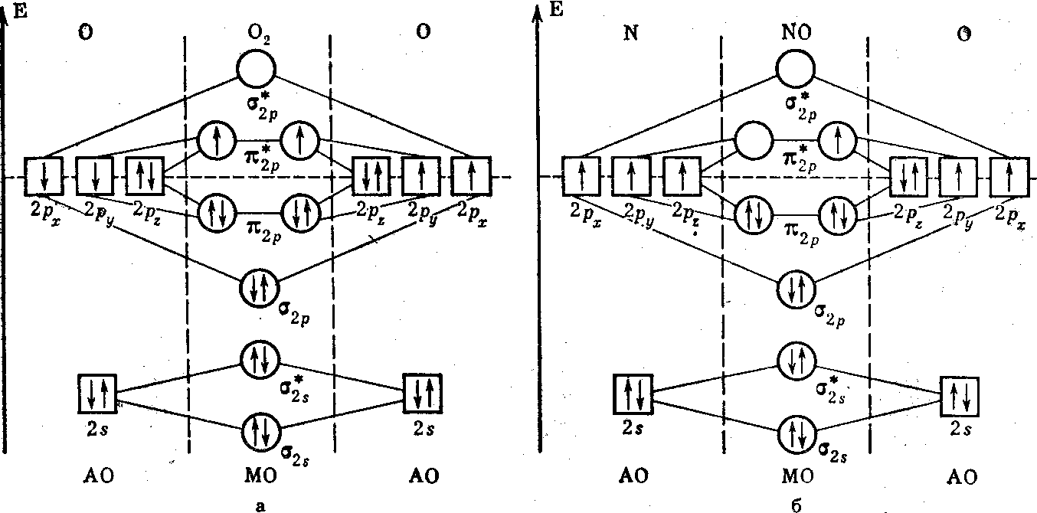
Рисунок 14 – Энергетическая диаграмма и заселенность орбиталей электронами в молекуле кислорода (а) и окиси азота (б)
Таким образом, в ММО отчетливо проявляется принцип изоэлек-тронности, согласно которому молекулы с одинаковым числом электронов обладают аналогичной картиной заселенности МО и, следовательно, имеют сходную электронную структуру и близкие физико-химические характеристики.
Таким образом, МВС и ММО — это квантовомеханические методы. Для них характерны следующие общие черты в подходе к описанию химической связи:
1. Оба метода являются приближенными.
2. Для данной молекулы они приводят к сходному результирующему распределению электронов.
3. В обоих методах наиболее существенно обобществление электронной плотности связывающих электронов между ядрами и концентрирование плотности электронного облака между ними. При этом необходимым условием служит перекрывание электронных облаков взаимодействующих атомов.
4. σ- и π-Связи отличаются друг от друга как по характеру перекрывания электронных облаков, так и по свойствам симметрии.
Эта общность методов наблюдается лишь для двухцентровых связей, так как МВС в отличие от ММО не может в принципе рассматривать многоцентровые связи. Каждый из обсуждаемых методов обладает своими преимуществами и недостатками. Метод МО — более общий и универсальный. Его представления о полностью делокализованных молекулярных орбиталях, охватывающих все ядра системы, прогрессивны и физически адекватны. Кроме того, ММО также объясняет стехиометрию и геометрию молекулы. Стехиометрия обусловлена квантовомеханическим характером электронных состояний, который проявляется не только в дискретности их энергий, но и в прерывности пространственного распределения электронного заряда. Геометрия же молекулы определяется не гибридизацией АО (как в МВС), а положением минимума на энергетической поверхности при изменении межатомных расстояний, углов и т. п.
Однако эти представления, а также основная идея ММО о делокализованных орбиталях непривычны обычному химическому мышлению о локализации химической связи, т. е. об одной, двух или трех парах электронов, связывающих только два атома и не участвующих в связывании других атомов той же молекулы. Кроме того, ММО трактует молекулу в целом, тогда как для химии более важны характеристики ее отдельных атомных сочетаний: валентных связей и фрагментов молекулы. В то же время ММО автоматически учитывает возбужденные состояния молекул, чего нельзя сказать относительно МВС.
В настоящее время надо полагать, что обсуждаемые методы (МВС и ММО) не исключают один другого, а взаимно дополняют. Основные идеи ММО были высказаны почти одновременно с концепциями МВС в 20-х годах нашего века. Однако долгое время ММО находился в забвении только потому, что он далек от языка химических структурных формул. Между тем успешное решение практических задач химии по синтезу новых веществ с заданными свойствами целиком и полностью основывается на сведениях о строении искомых веществ. Поэтому и поныне теоретической основой химической практики остается МВС, наглядным выражением которого являются химическое и кристаллохимическое строение веществ. В целом и МВС и ММО — квантовохимическое обоснование и дальнейшее развитие теории химического строения А. М. Бутлерова.

